2011-2012学年第一学期《高等数学》试卷（A卷）
_____________ ________
…

- 填空题 (共6小题,每小题3分,共18分)
1．设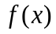连续,则
2． 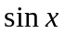带有皮亚诺型余项的n阶麦克劳林公式为: ________;
3．曲线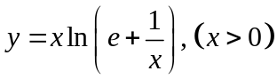的渐近线方程为______________;
4．设
5． 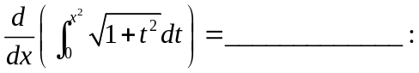
6. 设.
- 计算下列各题 (共4小题,每小题5分,共20分)
1．求极限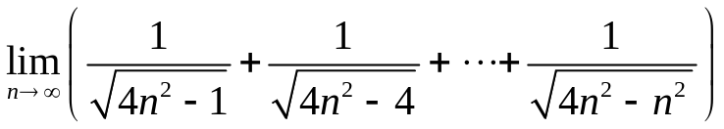．
2．求极限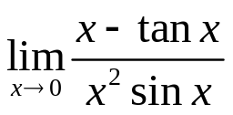．
3 ．求极限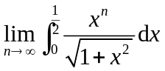
4．设函数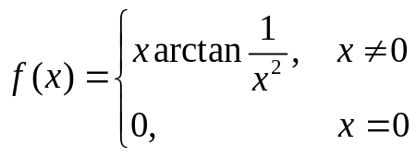 ，讨论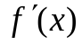在点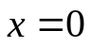处的连续性
三.解答下列各题 (共3小题,每小题5分,共15分)
1．已知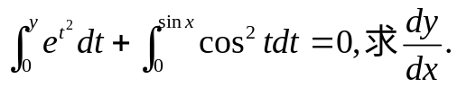
2．设是否可导?如果可导,求出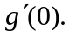
3．设函数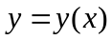由参数方程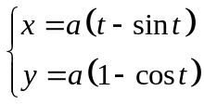所确定,求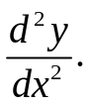
四. 解答下列各题(共2小题,每小题5分,共10分)
1．计算，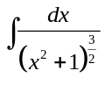
2．计算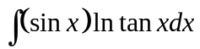．
五. 解答下列各题(共4小题,每小题5分,共20分)
- 在下列两个积分
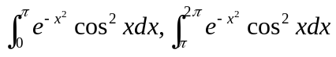
中确定哪个积分值大,并说明理由．
2．计算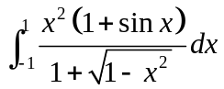
3. 计算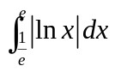
4. 设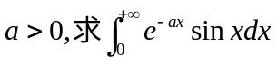
六. 解答下列各题(共2小题,每小题6分,共12分)
1. 求由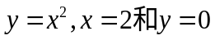所围成的平面图形绕y轴旋转一周所得旋转体的体积.
2. 求心形线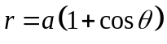的全长.
七. 证明题(5分)
设函数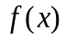在闭区间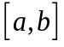上连续, 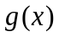在闭区间上不变号,证明:至少存在一点